МОСКОВСКИЙ ФИЗИКО-ТЕХНИЧЕСКИЙ ИНСТИТУТ(НАЦИОНАЛЬНЫЙ ГОСУДАРСТВЕННЫЙ УНИВЕРСИТЕТ)

Отчёт об эксперименте по исследованию процессов заряда и разряда конденсатора в RC-цепи

Выполнил:
Бритвин Андрей

Долгопрудный, 2025
Оглавление
1 Введение 3
1.1 Цели 3
1.2 Задачи 3
2 Теория 3
2.1 Термины и определения 3
2.2 Физическая система 4
2.3 Экспериментальная установка 4
3 Программа и методика измерений 4
4 Обработка данных 5
5 Результаты 5

Введение

Цели
Усвоение навыков по автоматизированным измерениям при помощи цифровых устройств.

Задачи
Провести автоматизированные цифровые измерения напряжения при зарядке и разрядке конденсатора.
Проанализировать результаты.

Теория

Термины и определения
Аналого-цифровой преобразователь (АЦП) — это устройство, которое преобразует входной аналоговый сигнал в дискретный код (цифровой сигнал).
Динамический диапазон — характеристика устройства или системы, представляющая логарифм отношения максимального и минимального возможных значений величины входного параметра устройства.
Период измерений — интервал времени, в течение которого собирают данные сигнала для последующего анализа.
Разрядность АЦП — величина, которая характеризует количество разрядов двоичного кода, которые преобразователь может выдать на выходе. Измеряется в битах
Частота дискретизации — это частота, с которой происходит оцифровка, обработка, или конвертация сигнала из аналога в цифру.
Шаг квантования в АЦП — это разность между двумя смежными значениями межкодовых переходов или единица младшего значащего разряда.

Физическая система
Зависимость напряжения на конденсаторе описывается формулой 1.
${U=U_{0}e}^{-t/τ}$ (1)
$τ=RC$ (2)

Экспериментальная установка
На рисунке 1 представлен модуль с RC-цепью, взаимодействие с которым будет осуществляться через Raspberry PI. Данный модуль собран по схеме, аналогичной рисунку 2, однако добавлена кнопка для быстрой разрядки конденсатора через SMD резистор с низким сопротивлением.
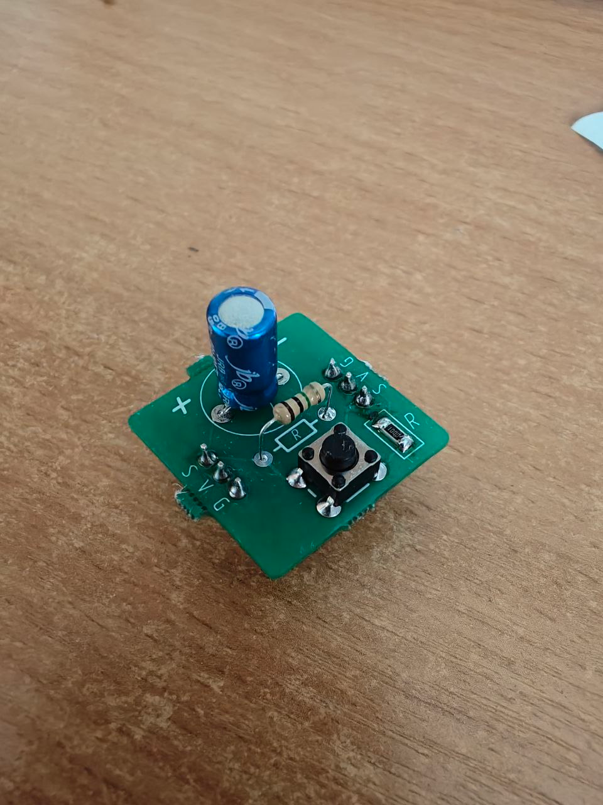  Рисунок 1 - вид изучаемого модуля | 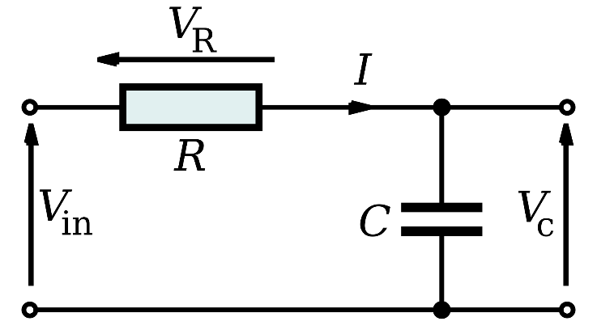  Рисунок 2 - схема RC-цепи

Программа и методика измерений
В начале измерений подаётся напряжение 3.3В на цифровой выход, ведущий к RC-цепи. Затем, в процессе заряда конденсатора, происходит считывание значения напряжения через АЦП с фикисрованной частотой измерений и последующее сохранение данных в массив. По достижении 97% максимального значения напряжения (на учебных платах максимальное напряжение составило 2.67В) на цифровой выход подаётся 0В, из-за чего начинается разрядка конденсатора. Аналогично происходит считывание напряжения через АЦП. Когда напряжение стало на 2% выше диапазона между минимальноым (которое на учебной плате составляет 2.48В) и максимальным значением напряжения (то есть, когда напряжение стало 2.50В), измерения заканчиваются.

Обработка данных
По полученным данным построим зависимость U(t) (Рисунок 3). Можно увидеть, что график имеет форму экспоненты.
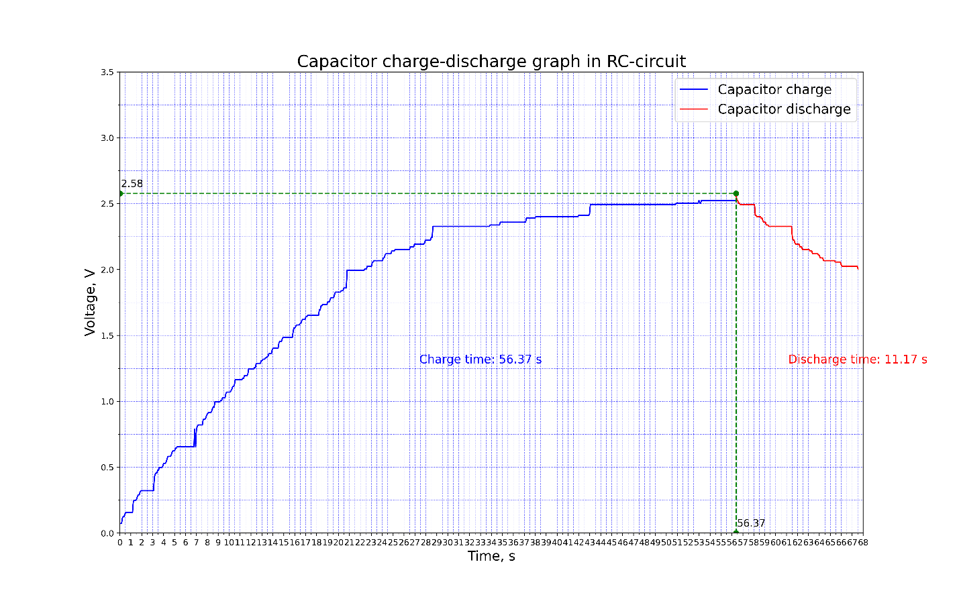
Рисунок 3 - график зависимости U(t)

Результаты
В ходе работы была исследована и экспериментально подтверждена экспериментальная зависимость напряжения на конденсаторе при его зарядке и разрядке.

